Резистивные переключения в структурах 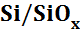
Воищев С.С, Осипов Е.Л., Виткалов А.И.
Аспирант
ФГБОУ ВО «Воронежский Государственный Университет»,
физический факультет, Воронеж, Россия
E-mail: voishchev.phys@gmail.com
В настоящее время широко исследуется новый вид ячеек памяти, которые называются мемристоры (memory – память, resistor – электрическое сопротивление). Мемристор представляет собой элемент, способный сохранять текущее состояние с высоким или низким сопротивлением (R_{on}/R_{off}). На основе подобных структур могут быть изготовлены элементы энергонезависимой резистивной памяти ReRAM (Resistive Random Access Memory), а также схемотехнические модели нейросистем. Переключение между состояниями происходит при протекании определенного интегрального заряда в одну или другую сторону. Исторически первой системой, которая демонстрировала резистивные переключения, была сэндвич-структура Pt/TiO₂/TiO_{x}/Pt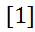. В активном слое оксида за счёт процесса электроформовки может образовываться и разрушаться токовый канал из-за движения ионов металла или вакансий кислорода. В мемристорах на основе халькогенидных стёкол переключения обычно объясняют механизмом Овшинского [2]. Особый интерес представляют структуры на основе оксида кремния, [3] поскольку изготовление мемристоров в рамках существующей технологии не потребует больших усилий.
В данной работе были исследованы мемристорные характеристики структур p-Si/ SiO_{x}, где SiO_{x} – оксидный слой толщиной ≤ 10Å [4], образованный при естественном и низкотемпературном окислении (t ≤ 600 ^{о}С ) кремниевой подложки ЭКДБ () в атмосфере воздуха. В настоящей работе представлены экспериментально обнаруженные резистивные переключения в динамическом - ВАХ (рис. 1(а)) и статическом (рис.1(б)) режимах. Под статическим режимом подразумевается такое измерение, при котором на структуру подаётся особого вида сигнал, состоящий из нескольких фаз: 1) включение - процесс формирования низкоомной области SiO_{x} под действием проходящего тока (иначе говоря, запись информации), 2) тестирование низким напряжением (ниже записывающего) -аналогично чтению информации, не приводящему к изменению состояния структуры, 3) выключение - процесс расформирования низкоомной области SiO_{x} под действием проходящего тока обратной полярности, относительно фазы 1, 4) тестирование текущего состояния структуры (аналогично фазе 2). Такой режим позволяет избежать влияния токов смещения и т.п. и наиболее приближен к условиям работы ячейки памяти.
Данные характеристики были получены в измерительной ячейке, где последовательно с исследуемым образцом подключен переменный резистор R_{изм}, падение напряжения на котором даёт возможность измерить ток в схеме. Также данный резистор ограничивает ток в цепи, чтобы не допустить пробоя тонкого слоя SiO_{x}. Положительный сигнал соответствует протеканию тока через элементы цепи в такой последовательности: зонд → SiO_{x} → p-Si → R_{изм}.
а)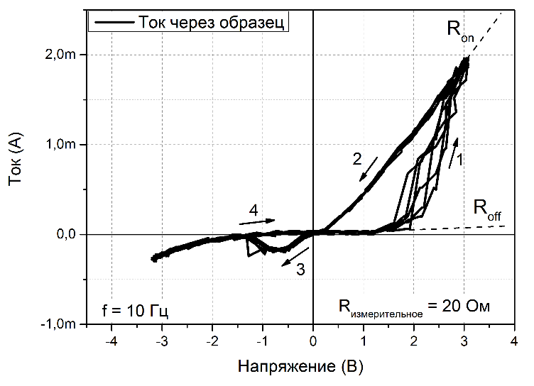 б)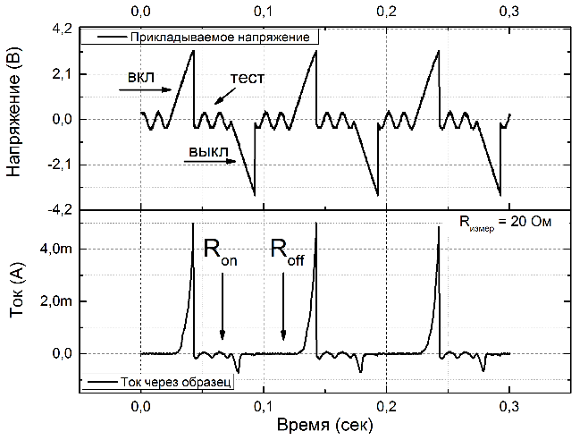
Рис. 1. а) вольт-амперная характеристика мемристорной структуры p-Si/ б) квазистатическая характеристика структуры p-Si/
Поведение структуры p-Si/SiO_{x}, характеризуется сложными и пока неясными процессами. С одной стороны, есть данные, позволяющие описывать переключение проводимости эффектом резонансного туннелирования [5]. С другой стороны, в ряде работ переключения объясняются процессами, происходящими в самом оксидном слое (образование филамента, квантование проводимости в 1D структуре токового канала, движение ионов электрода или вакансий кислорода и т.д.). Также в работе [3] описывают переключения в оксиде кремния эффектом Пула-Френкеля.
По совокупности литературных данных, а также наших экспериментальных результатов (рис. 1), объяснение резистивных переключений скорее всего следует искать в процессах внутри слоя SiO_{x}, однако, активатором этих процессов может послужить эффект резонансного туннелирования [5], обеспечивающий резкое возрастание тока через структуру при определенных дискретных уровнях напряжения.

1. | Dmitri B. Strukov, Gregory S. Snider, Duncan R. Stewart & R. Stanley Williams. The missing memristor found // Nature. 2008.
2. | Tian Gao, Jie Feng, Haili Ma, Xi Zhu. The ovonic threshold switching characteristics in SixTe1-x selector devices // Applied Physics A. 2018.
3. | Can Li, Lili Han, Hao Jiang, Moon-Hyung Jang, Peng Lin, Qing Wu, Mark Barnell, J. Joshua Yang, Huolin L. Xin, Qiangfei Xia. Three-dimensional crossbar arrays of self-rectifying Si/SiO2/Si memristors // Nature Communications. 2017.
4. | M. Morita, T. Ohmi, E. Hasegawa, M. Kawakami, and M. Ohwada. Growth of native oxide on a silicon surface // Journal of Applied Physics. 1990. Vol. 68. pp. 1272-1281.
5. | Карева Г.Г. Превращение структуры металл-окисел-кремний в резонансно-туннельную структуру с квазинульмерными квантовыми состояниями // Физика и техника полупроводников. 1999. Т. 33. № 8. С. 969-972.

